Исправить:
3) Исправить баги с чатами, чтобы ссылки корректно работали+ быстрее чаты создавались, долго чат формируется
- когда не сразу в сделку зашел она бывает занята и получается два автора в одном чате
И вот наверное в чем проблема, но догадка только, автору дается перечень всех чатов которые открыли другие автора
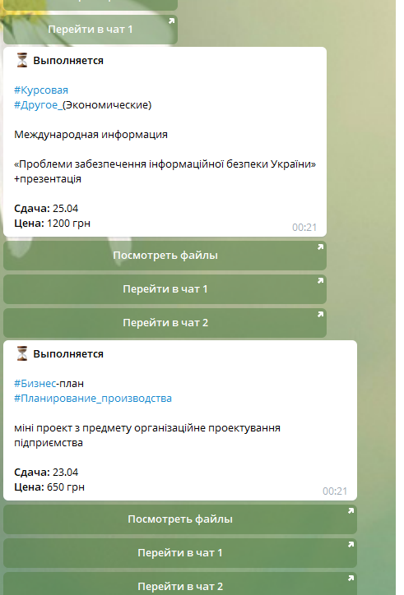
автора только выкидывать с чата а второй собеседник останется, только после выкидывания в эти норы нельзя набирать людей, если в этих парных норах нет людей с той и той стороны
В нору добавлялся только тот автор который в сделке, которого подтвердили, у примеру приняли ставку Саши, Сашу и добавлять
4) закрыть сделку- добавить
* нужен большой совет, как лучше это реализовать
бот сейчас работает по такому принципу, если человек вышел со сделки он в эту сделку добавит другого пользователя
я думал, что может просто каждый раз новую пару сделки создавать, только дальше по порядку или как вы предложите?- нужна консультация

5) реферальную программу создать
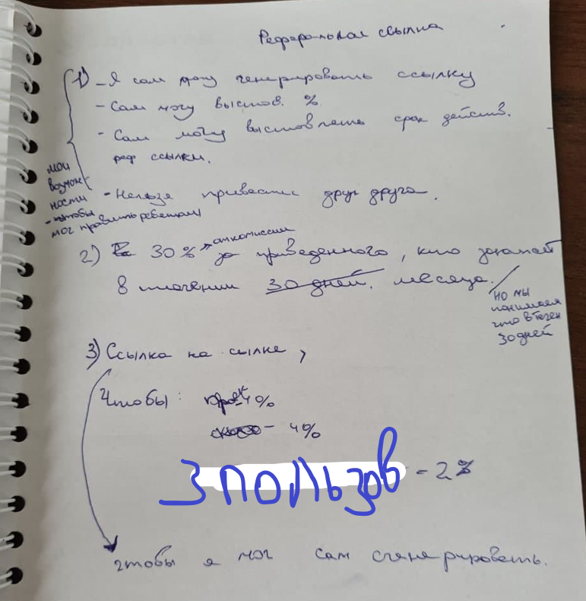
Голосовое с описью я уже прикреплял
Можете детально проконсультировать как бот это будет считывать, как контролировать именно по количеству ребят от куда пришли сумму
если перешли а заказали потом
Как бот считывать это будет или понимать
7) кнопка поиск заказов: если пост прошел по срокам, не отображать в актуальных, так же если пост удален с канала, его не отображать через поиск закаов + если на выполнении
9) рассылка возможная по предметам которые выбрал при регистрации или же в меню исполнителя
Нужен будет совет как это подать в боте, потому что не многие хотят так получать заказы через бот
Что имеется введу, если я как автор зарегестрирован, я выбрал предметы по которым хочу актуалные предложения получать, только если заказ удален или на выполнении его удалять с актуальных и если он уже отправил и автор не откликался на него, просто не показывать его
а так если в системе появился заказ он на канал публикуется и сам бот делает отправку этотого поста тем авторам которые так же выбрали этот предмет
но чтобы я как админ удалил с канала заказ он в боте тоже удалился у ребят которым этот заказ пришел по рассылке
11) удаляешь проект с канала но он не удаляется в самой рассылке
14) бот иногда чаты открывает автор с автором или же бывает такая ситуация такая, на один заказ сразу дает по три ссылки и отправляет в нору с самим заказчиком, исправить
Здравствуйте, скажите пожалуйста, как мне общаться с заказчиком? Дело в том, что я отправил запрос на выполнение роботы, бот предложил мне 3 чата. Я зашел в один из чатов, где уже был заказчик и написал ему сообщение. Потом я зашел в другой чат и увидел, что заказчик уже нашел исполнителя и согласовывает с ним нюансы. Скажите, дело в том, что я зашел слишком поздно во второй чат или же я делаю что-то не так?-Это смс от автора
16) сразу поиск ставить
Когда в пункте меню исполнителя- выбираешь свои предметы изменить через поиск , когда выбрал один предмет, сразу умный поиск подтягивался, и когда вообще выбираешь через поиск... сразу подтягивать этот поиск
19) с оплатой сделать чтобы было понятно хотя бы с какой норы оплата идет, просто ссылка
20) после закрытия сделкуи, не набирать сюда ребят, а брать в новые чаты можно с этими же номерами или как лучше (уточнял в пункте 4)

21) по стоп символам отправлять на проверку в бот
23) возможность автоматом закрыть сделку разорвать и отзыв негативный оставить
24) много принимаешь заявок не на все чаты ссылка формируется
25) Управлять профилем исполнителя- смотреть все заказы которые на выполнении
26) закрыть сделку как не выполненная
27) Если не актуален по срокам нет кнопки взять заказ
28) Мои заказы и Мои работы, когда нажимаешь на активные и на выполнении, сразу скопом все выдает, а должно быть только по 5 заказов выдавать с возможностью пролистнуть дальше

